QuickStart

为了能让大家快速上手，我这里写一些使用手册。

# Window平台

## Python IDIE

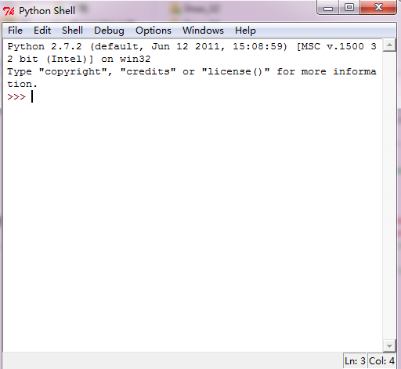

操作步骤：

我的tmsvm工程文件时放在 G:\百度云\我的程序\tmsvm下

##################################################

###环境配置

#################################################

>>> import sys

>>> sys.path.insert(0,"G:\\百度云\\我的程序\\tmsvm\\src")

>>> sys.path.insert(0,"G:\\百度云\\我的程序\\tmsvm")

>>> import tms

##################################################

###模型训练

#################################################

##如果Traindata.txt已经分好词

>>>tms.tms_train("data/Traindata.txt",main_save_path="./")

##如果Traindata_noseg.txt没有分过词

>>>tms.tms_train("data/Traindata_noseg.txt",main_save_path="./",seg=1)

##经过上面的模型训练之后，在当前目录下会生成model 和 temp两个文件。其中model是真正的模型文件，默认情况下，里面有3个文件dic.key, tms.config, tms.model

其中dic.key为词典文件，tms.config为模型的配置文件，tms.model为svm模型。

在后面利用该模型进行预测时候，只需要将tms.config输入就可以了。

##################################################

###模型预测

#################################################

>>> tms.tms_predict("data/Testdata.txt","./model/tms.config",result_save_path="./tms.result")

# Linux

1. 重新编译libsvm.so.2

因为tmsvm需要依赖于libsvm.so.2这个文件，而这个文件在不同的linux系统下是不太兼容的，因此，这个问题需要在使用者本身的linux下再重新编译一下。

具体方法，首先找到libsvm-3.12.tar 这个文件，解压，然后切换到python 目录，执行make

然后在python的上一层目录，你就会看到libsvm.so.2文件，然后将这个文件替换tmsvm/dependence/libsvm.so.2 .

然后就可以正常运行了。

1. 使用tmsvm

使用方法和在win下一样使用。^_^